我最喜欢的网络应用
——2010302330036 黄湘萍
果壳网（http://www.guokr.com）
果壳网是主要面向都市科技青年的社交网站，并提供负责任、有智趣的泛科技主题内容。在这里可以关注感兴趣的人，阅读他们的推荐，也将有意思的内容分享给关注的人；依兴趣关注不同的主题站，精准阅读喜欢的内容，并与网友交流；在“果壳问答”里提出困惑你的科技问题，或提供靠谱的答案。
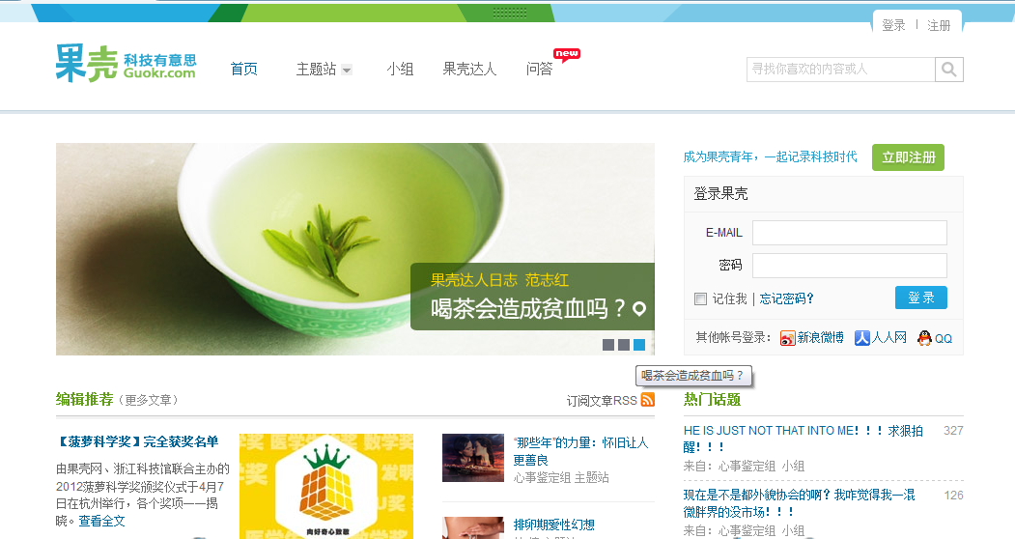
果壳网是开放、多元的泛科技兴趣社区，并提供负责任、有智趣的科技主题内容。
你可以在这里：
● 依兴趣关注不同的主题站和小组，阅读有意思的科技内容；
● 在“果壳问答”里提出困惑你的科技问题，或提供靠谱的答案；
● 关注各个门类和领域的果壳达人，加入兴趣讨论，分享智趣话题。
果壳名字的由来：
哈姆雷特曾言“即便我身处果壳之中，仍自以为是无限宇宙之王”，霍金以此为题著书《果壳中的宇宙》，暗示自己身处轮椅之上的那些时光。果壳网的创办者在一次洗澡中想到了这个典故，并决定用果壳来命名这个网站：网络是我们的果壳，然而亲爱的读者们，这里谈的，大至宇宙小原子，没有什么能束缚我们的好奇。

V2EX（http://www.v2ex.com/）
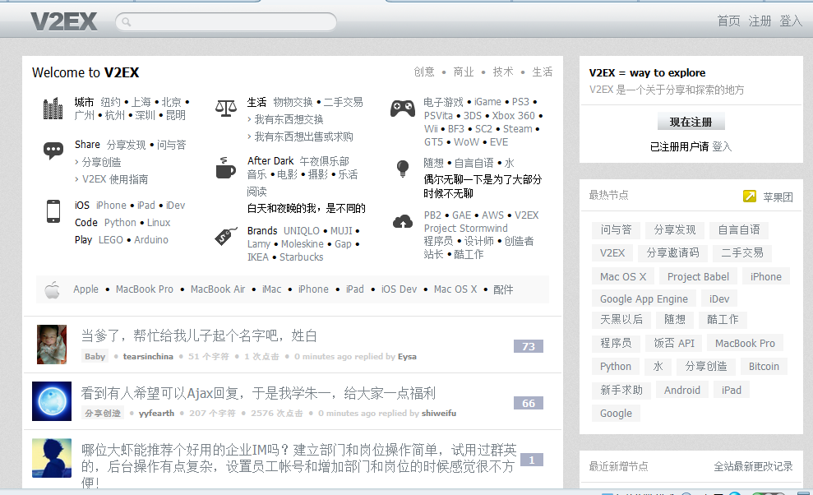
V2EX可以理解为way to explore 及 way too extreme
V2EX是一个社区网站，这上面聚集了大量的创意产业人员，包括设计师，程序员及 IT 行业创业者等等，大家每天在分享和讨论有趣的新发现，因此 V2EX 是一个非常适合发布自己新作品的地方。同时，也经常有创业团队，通过 V2EX 找到了一起奋斗的队友。
V2EX有5大区域，分别是[ 灰色荒野 ] 汇集各类奇妙好玩的话题和流行动向；[ 混沌海 ] 可以带你到世界上各座伟大的城市，结识那里的新朋友，同时还可以看到那些城市的最新风光照片；特别推荐 [ 法印城 ]，潮人们的大本营，各类好看的衣服鞋子包包流行名品一网打尽；[ 机械境 ] 适合那些计算机高手及正在变成高手的 luser 们，各类技术相关的讨论区，从 Java 到 Rebol，从 MySQL 到 Sybase，从 Lucene 到 Geronimo，你想得到的各种技术的讨论区都有；最后特别推荐 [ 极乐境 ]，别忘了音乐也是我们的生活中非常重要的部分，那里汇聚了那些能够代表我们所处的这个时代的乐队及他们的音乐。
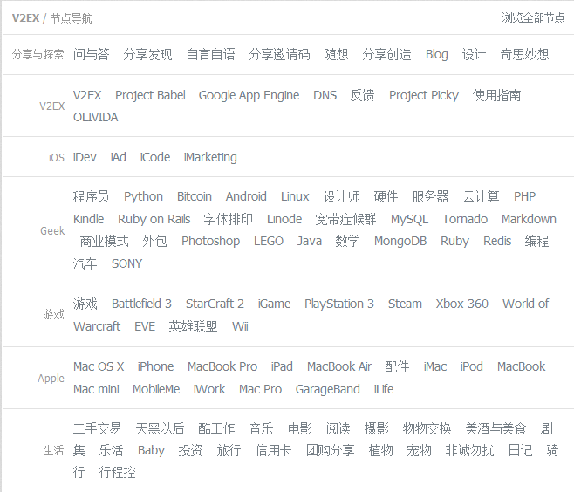
这是V2EX的节点导航，与标签有点类似，很容易找到自己感兴趣的话题。

点点网（http://www.diandian.com/）
点点网是类似tumblr的轻博客社区，让用户能简单快速地发布文字、照片、视频等各种格式的内容，通过不同的风格可以表现用户的兴趣或性格。作为一个轻博客社区，点点网形式更加自由，不像传统博客那么冗长复杂，轻盈的设计能够帮助用户尽量快捷地表达自己的想法和构思，降低发布内容的障碍，以便用户发布更多内容。作为一个创造性表达的工具，用户可以在这里创建一个令自己非常自豪的网络空间，也会为其大量的关注者而感到骄傲。
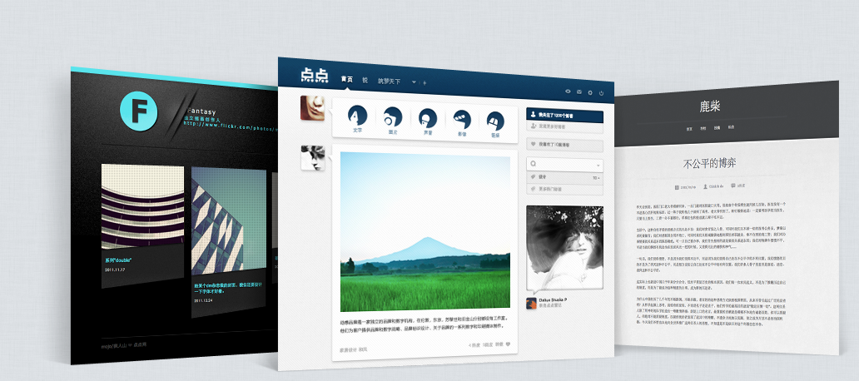

你可以通过文字、图片、链接、视频等形式在点点网发布你的内容，来展示自己的独特见解和品位。在点点，没有传统的日志、相册、状态等各种功能的细分，所有的内容都会按照时间顺序排列在你的页面中。通过多人博客功能，你也可以把这点点网作为自己的班级、社团博客媒体，班级、社团里的每个人经过你的允许都可以成为博客成员，发布相关的内容记录班级、社团成长的故事。除此之外，它的界面还非常简洁，以灰色为主色调，使用简单。还有很文艺哦~~

以上三个网站只是简单地介绍了一下，如果要真正地了解，自己实践是最好的方法O(∩_∩)O~

我喜欢的网络应用 ——果壳网(王沁晨)
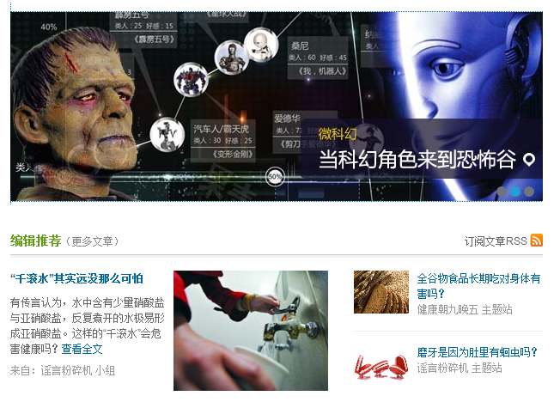
果壳网是主要面向都市科技青年的社交网站，并提供负责任、有智趣的泛科技主题内容。在这里可以关注感兴趣的人，阅读他们的推荐，也将有意思的内容分享给关 注的人；依兴趣关注不同的主题站，精准阅读喜欢的内容，并与网友交流；在“果壳问答”里提出困惑你的科技问题，或提供靠谱的答案。

你可以在果壳上阅览新奇的内容以满足你的好奇心。
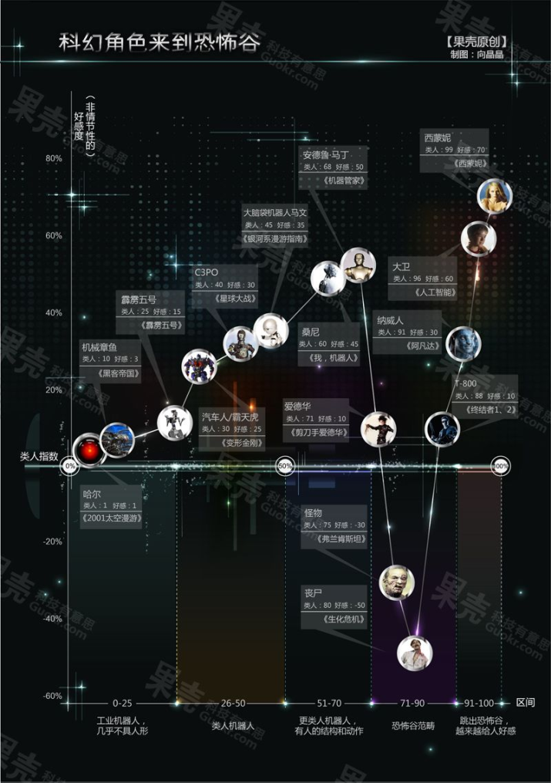

果壳网中大部分文章都包含“科技”这一内容，这一点符合果壳网“科技有意思”的主旨，但是往往这些高科技含量的东西会以一种简单的方式表达出来，通俗易懂。
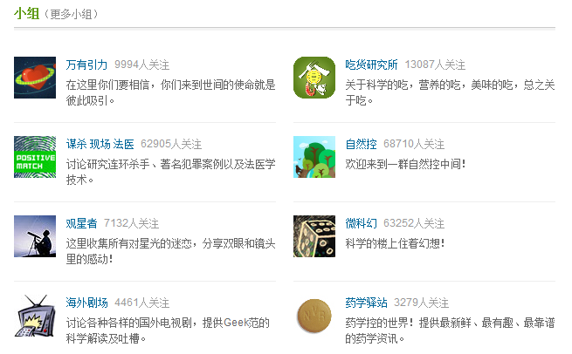

你可以进入或者组建小组以发现更多和你有着相同兴趣的人。

在主题站中你会发现很多你所感兴趣的内容。你可以发表文章和别人共享你的学识，也可以发帖和大家一起讨论问题。

另外你也可以在果壳网上讨论一些最近的热门话题。例如在樱花节期间，果壳网上就有很多关于武大樱花的帖子

王沁晨
2010302330041

